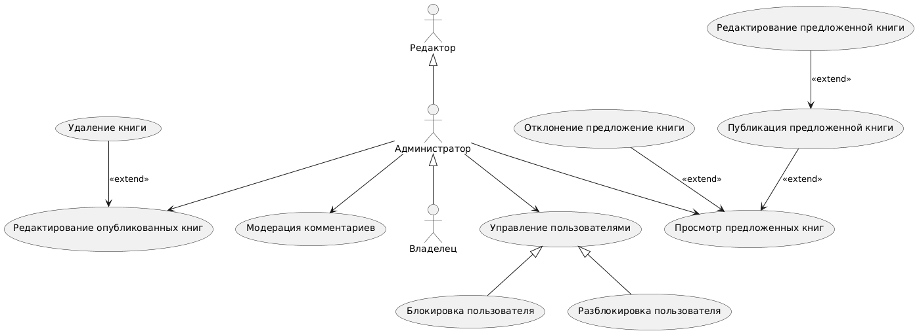

**Название прецедента:** Блокировка пользователя

**Действующее лицо:** Администратор.

**Цель (Постусловие):** Пользователь заблокирован, роль изменена в базе данных.

**Предусловия:** Администратор авторизовался в системе, открыт интерфейс главной страницы.

**Главная последовательность:**

1. Администратор выбирает на главной странице пункт «Пользователи».
2. Система отображает список пользователей с кнопками управления («Просмотреть профиль», «Блокировать»).
3. Администратор выбирает пользователя из списка и нажимает кнопку «Блокировать»
4. Система запрашивает подтверждение блокировки
5. Администратор подтверждает действие.
6. Система блокирует пользователя и возвращает администратора в список пользователей с уведомлением об успешной блокировке.

**Альтернативная последовательность** (отмена блокировки):

1. Администратор выбирает на главной странице пункт «Пользователи».
2. Система отображает список пользователей с кнопками управления.
3. Администратор выбирает пользователя из списка и нажимает кнопку «Блокировать».
4. Система запрашивает подтверждение блокировки.
5. Администратор нажимает кнопку «Отмена».
6. Система возвращает администратора в список пользователей без изменений.